

april 2018

Blankenham



logo.png

***Beste dorpsbewoners, het wel en wee in Blankenham.***

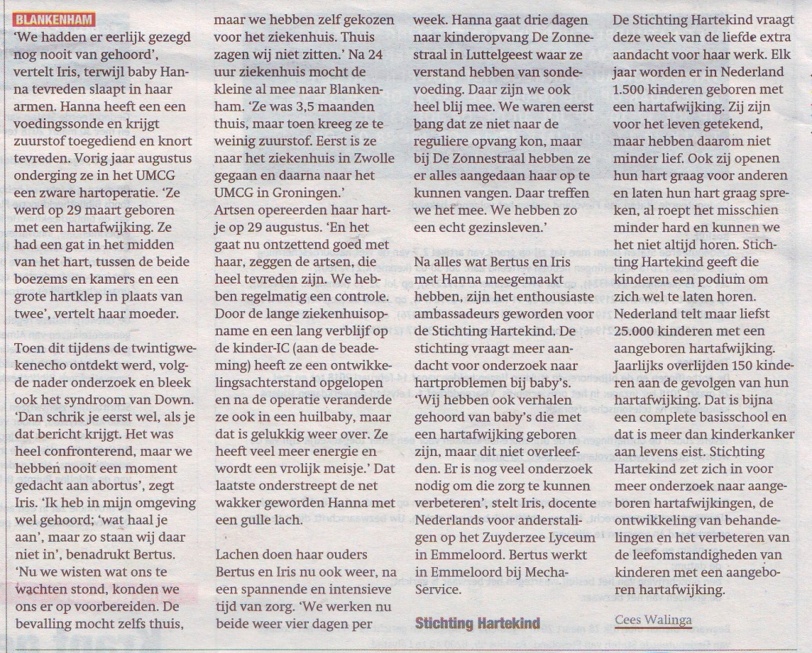

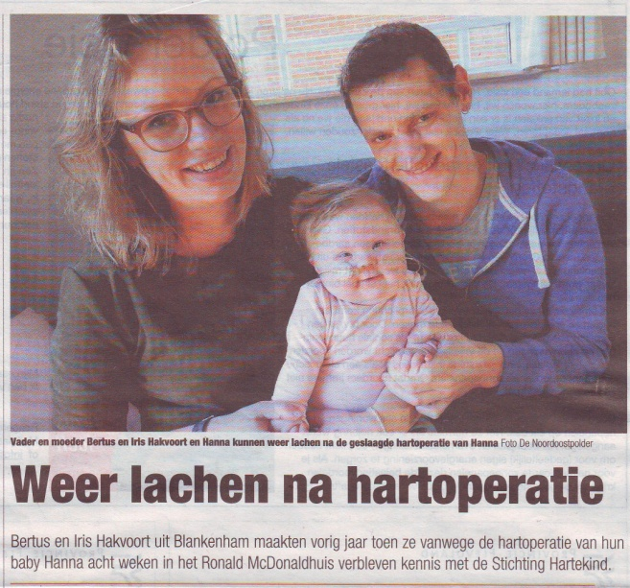

**22-2-2018**

**Weer genoten van een heerlijke maaltijd in het dorpshuis de ,,Skulpe’’**

**Eten doe je samen!**

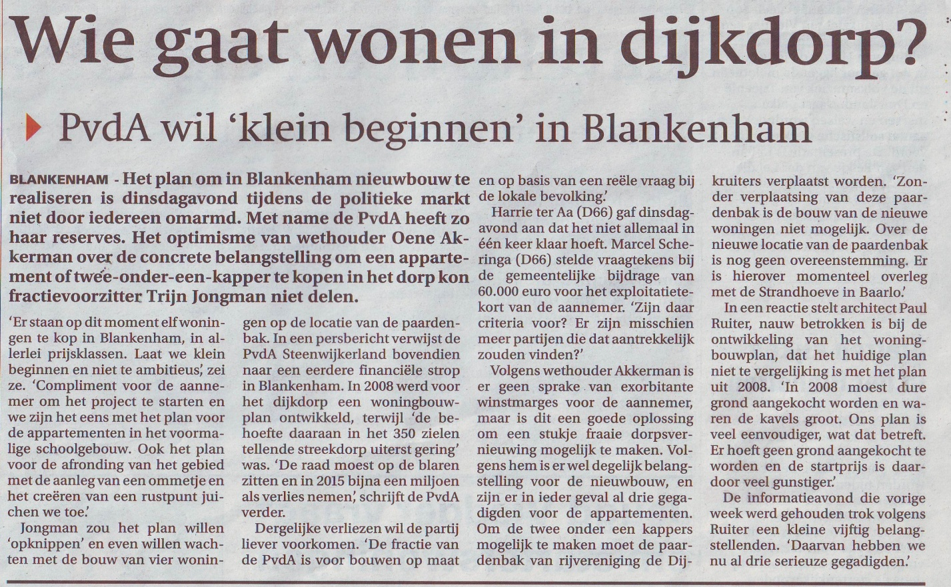

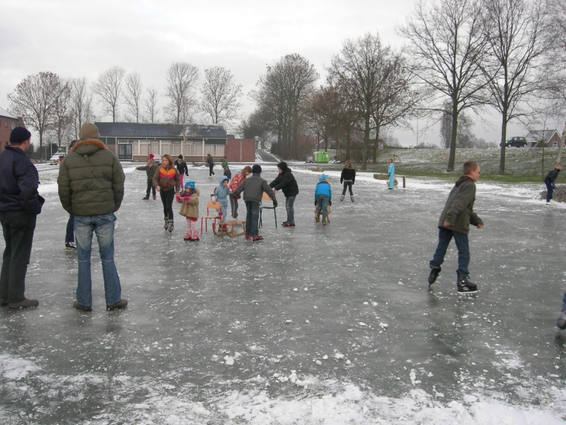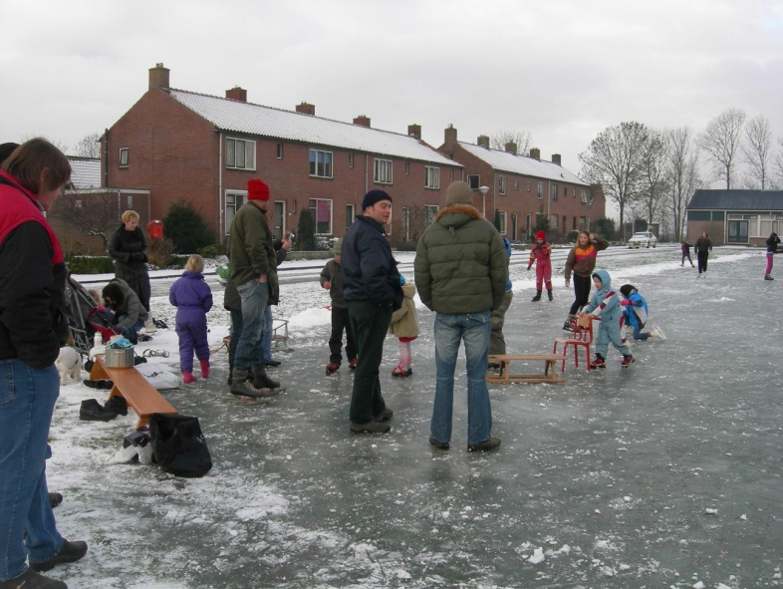

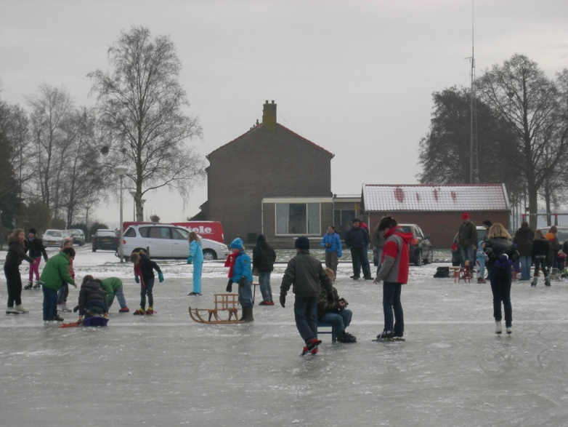2009

Waar is de tijd gebleven?

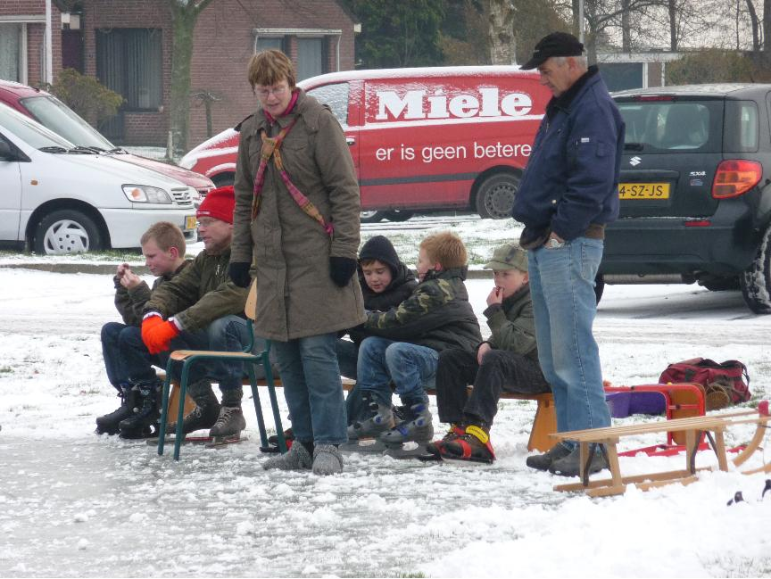Schaatspret in Blankenham

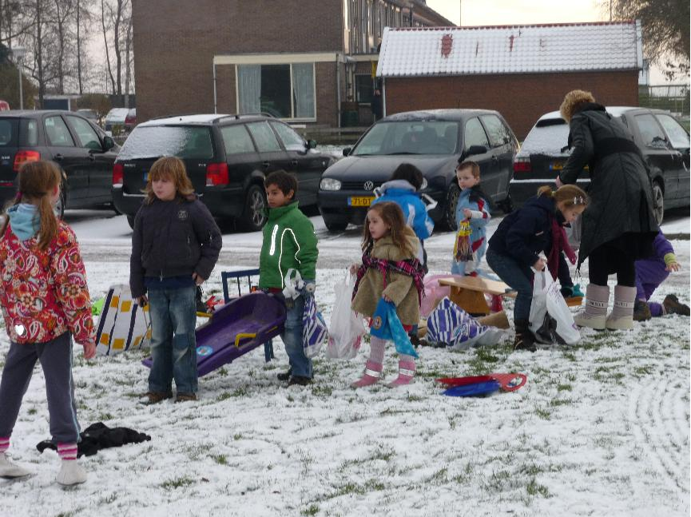

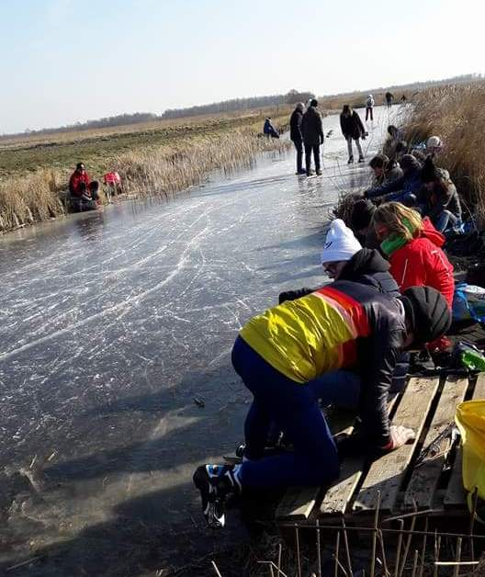

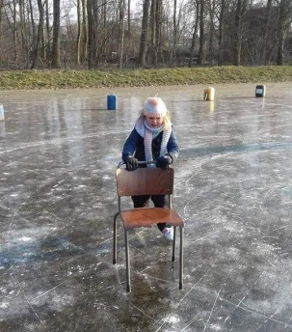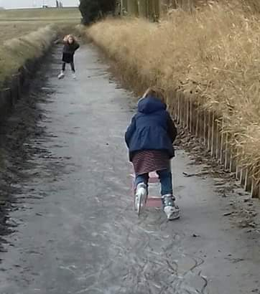

**Dit jaar moesten we het**

**van de slootjes hebben!**

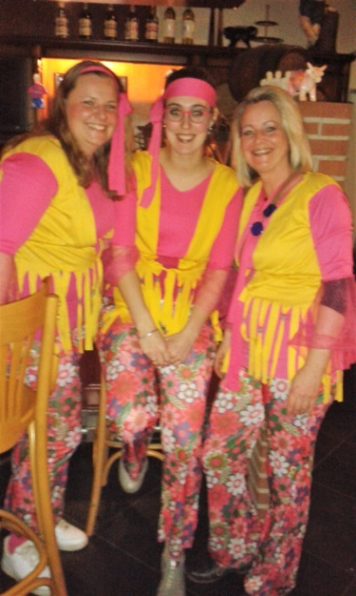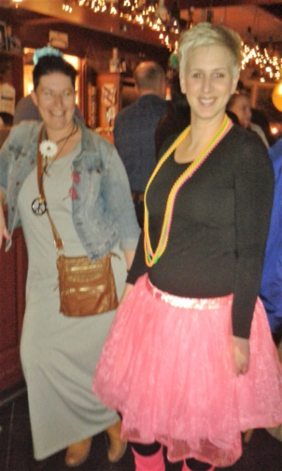**Oranjevereniging jaar vergadering 2018**.

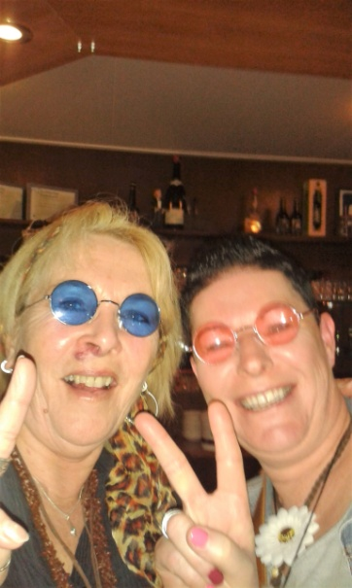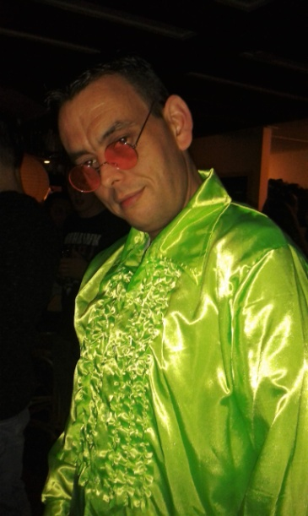Afgelopen vrijdagavond 2 maart 2018 was de jaarlijkse vergadering van

de oranje vereniging voor alle leden.

Helaas was de opkomst zeer matig, maar des niet te meer een goede vergadering.

Allereerst een terugblik op 2017. Met op koningsdag een zeer geslaagde puzzelrit, met de grootste opkomst ooit en veel enthousiaste verhalen na de tijd! Daarnaast het 80 jarig bestaan van de oranje vereniging waarvoor zaterdag 24 februari een gezellig feestje werd gehouden.

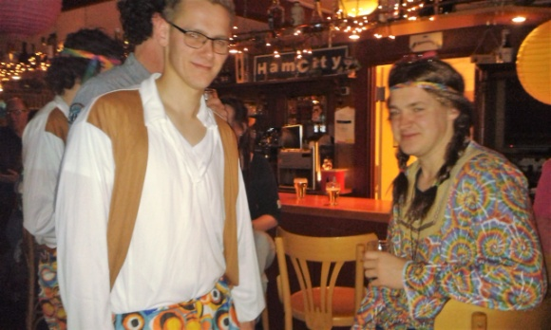

Dit jaar bestaat het dorp Blankenham 600 jaar.

Dit gaat groots gevierd worden in samenwerking met de 600 jaar commissie op het dorpsfeest van donderdag 28 juni tot en met zondag 1 juli 2018. Ja dit jaar willen we op de donderdagavond ook al wat organiseren i.v.m. met het 600 jaar bestaan. De invullen is nog een verassing, maar de eind tijd is maximaal tot 0:00uur.

Dit in verband met de werkende mensen op de vrijdag.

De invulling van de andere dagen word al hard aan gewerkt.

Op zaterdagmorgen zal de versierde wagen optocht door gaan!!! Er zijn voldoende aanmeldingen voor een mooi gevulde staat. De wagenbouwers worden hier verder over geïnformeerd.

We hopen iedereen te zien op het dorpsfeest!!

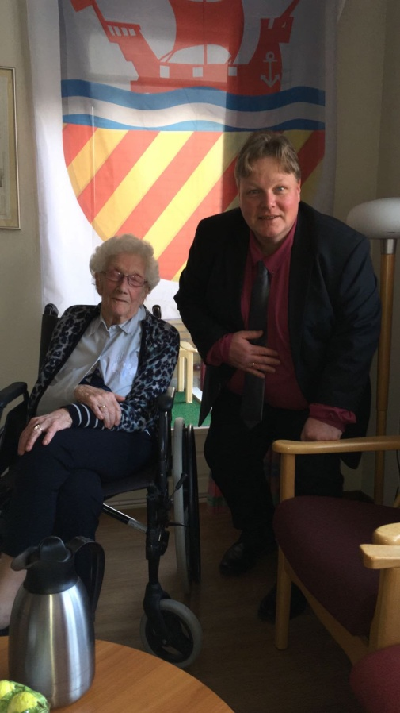

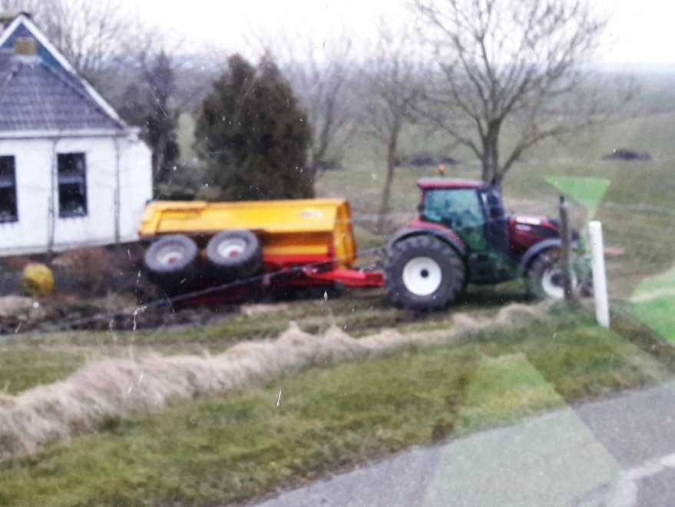

Krijg dit maar weer eens omgekeerd!

Blokzijlerdijk

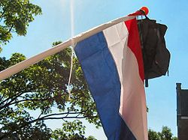

Zwaan werd nog even in het zonnetje

gezet door Oene Akkermans Gefeliciteerd Evelien!

Een hele prestatie om

op je trouwdag dit diploma te halen!!

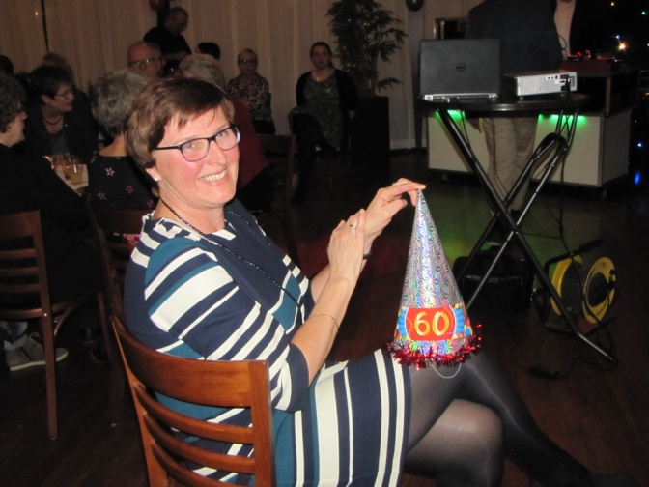

**Joke Dijkstra 60 jaar.**

Een prachtig feest in het dorpshuis de ,,Skulpe”

 Op naar de 65 jaar…..

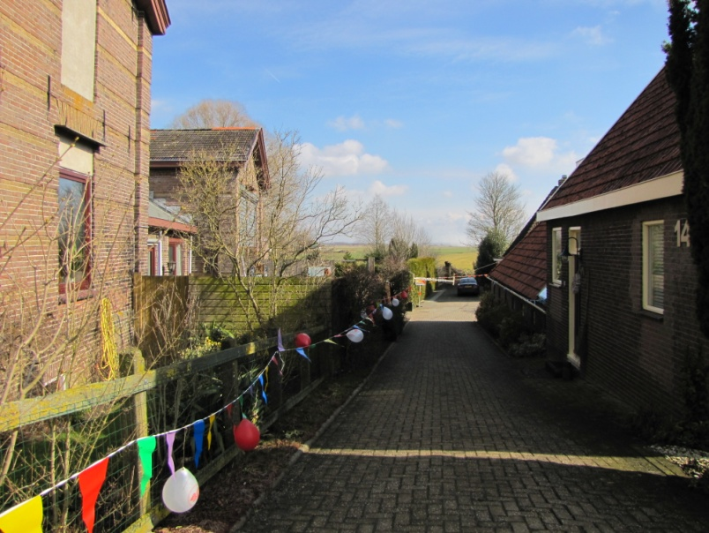

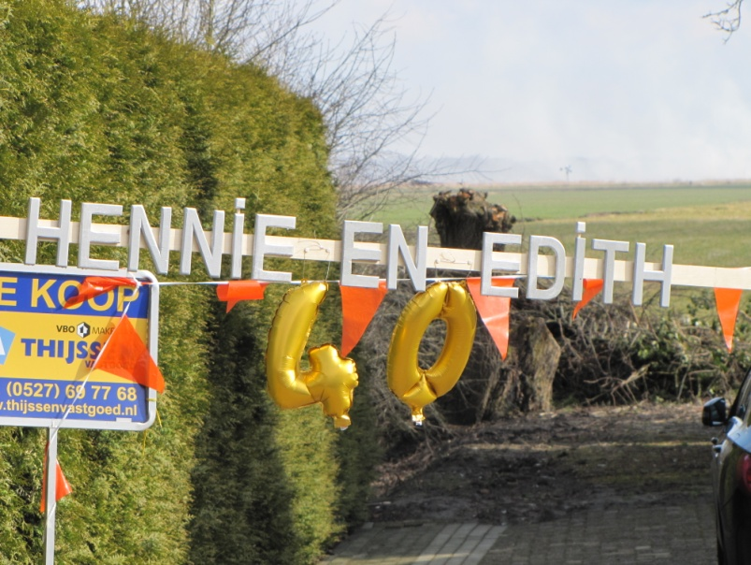

**Hennie en Edith Brockhof 40 jaar getrouwd ,gefeliciteerd op naar de 50 jaar**

**Palmpasen 25-3-2018**

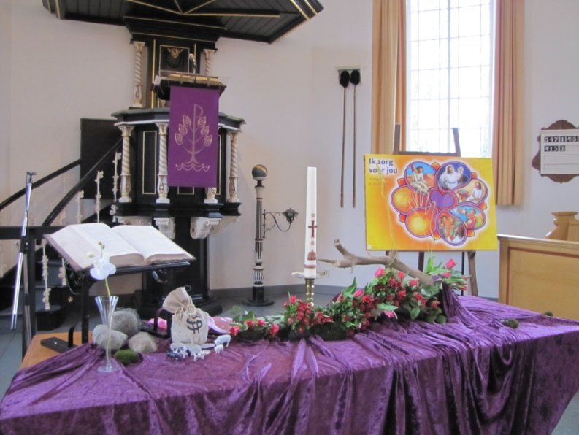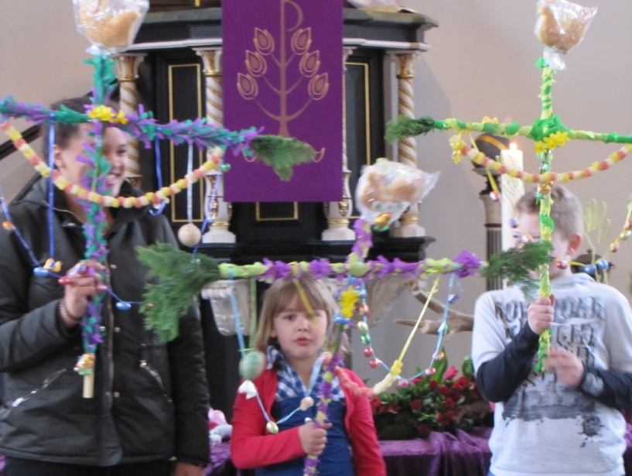

Zondagsschool ’t Meibloempje

We zijn, na Pasen, weer begonnen met het scheppingsverhaal. Zo krijgen de kinderen deze mooie Bijbelverhalen te horen en kunnen we er samen over praten hoe mooi God deze wereld gemaakt heeft!

Dit is wat we de komende tijd gaan vertellen:

6 mei - Kaïn en Abel 10.00 uur

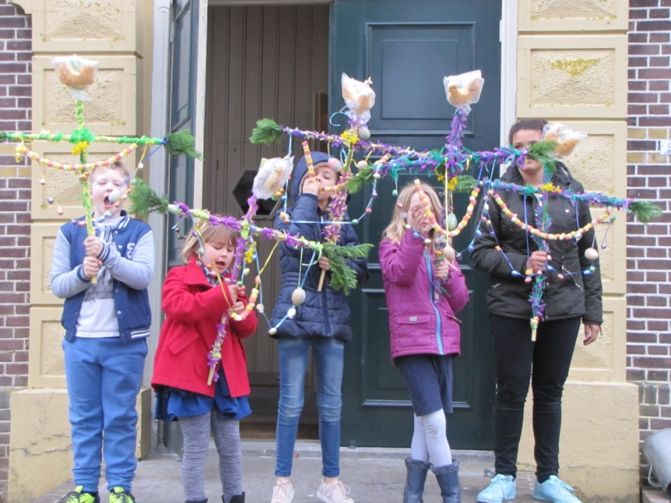13 mei - Noach 10.00 uur

20 mei - Pinksterfeest 9.30 uur

27 mei - Abraham 10.00 uur

3 juni - Abraham en Lot 11.00 uur

10 juni - Hagar en Ismaël 10.00 uur

17 juni - Izak 10.00 uur

24 juni - Jacob en Ezau 11.00 uur

We beginnen in de kerk en gaan dan naar het dorpshuis voor het verhaal, een kleurplaat, en vaak nog een spelletje. Zo is ons uurtje snel voorbij! De zondagsschool is voor alle kinderen van 4 tot 12 jaar, dus jongelui graag tot ziens op de zondagsschool!

Willy van Unen.

Rijnie Donker had weer een mooie Palmpasentafel gemaakt.

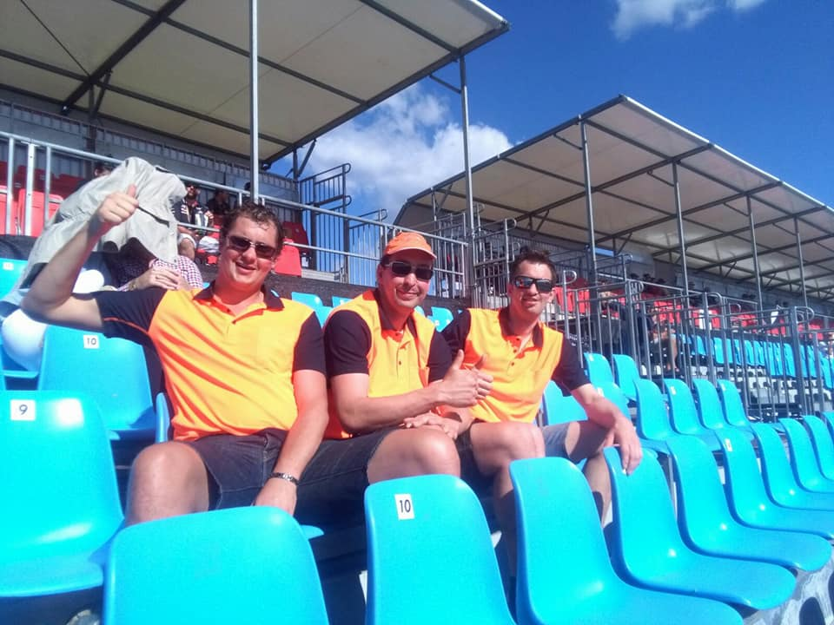

Ze zijn weer terug de kanjers van Blankenham.

Hendrik en Egbert Donker hebben hun broer Jorni

opgehaald uit Australie waar hij een rondreis heeft gemaakt.

De verhalen zullen we nog wel horen!

Welkom thuis Jorni in je vertrouwde omgeving Blankenham.

**Totaal bij elkaar gespaard: €34.727 (eindstand 2017)**



De doppen die gespaard zijn voor onze geleidehonden

Wist je dat plastic doppen geld waard zijn? Althans, wel voor KNGF Geleidehonden. Per kilo ontvangt KNGF Geleidehonden een vergoeding. Dus gooi de dopjes van frisdrank en melkpakken niet weg, maar lever ze in. Je steunt niet alleen de opleiding van onze geleidehonden, maar spaart ook nog eens het milieu. Inmiddels hebben alle doppen samen al duizenden euro’s opgeleverd. **Ik wil iedereen bedanken voor de gespaarde doppen die in het dorpshuis aangeleverd zijn. Ineke**

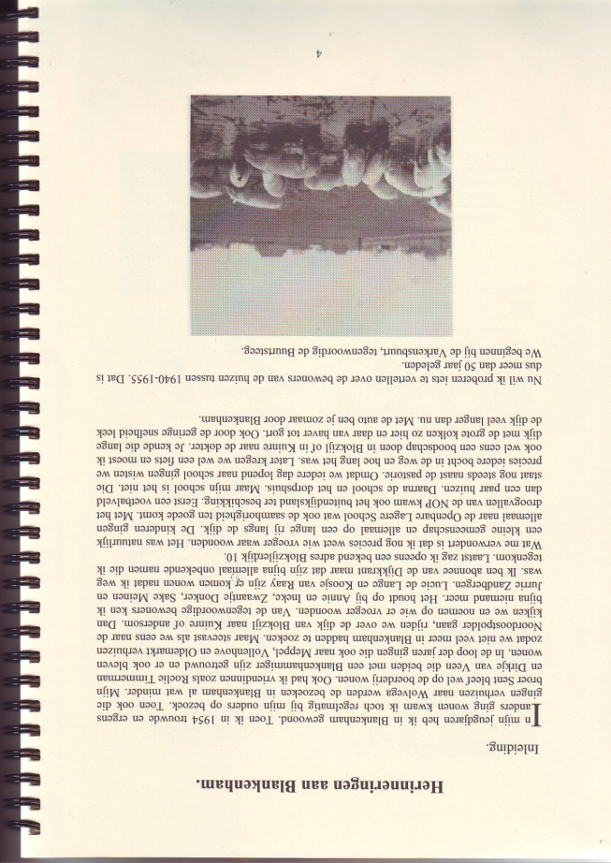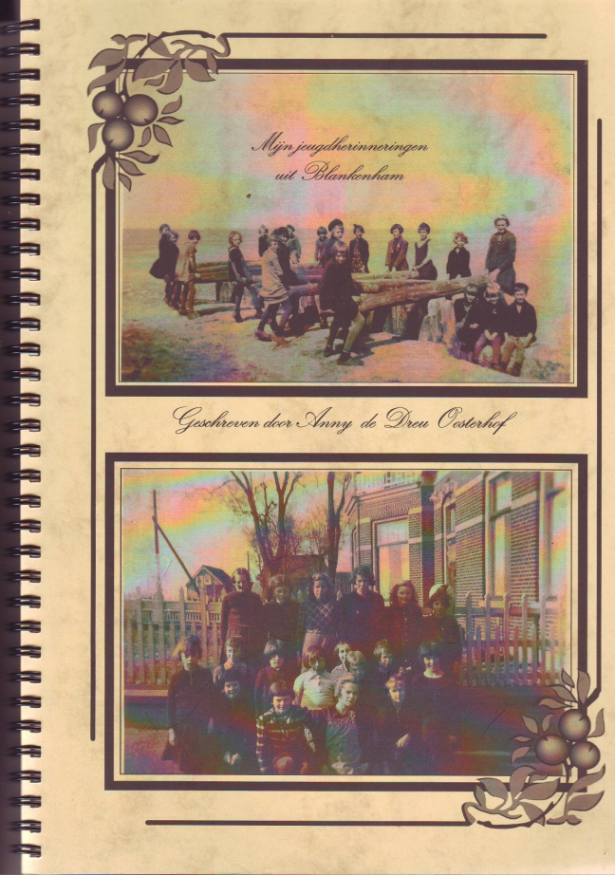

Zijn er nog mensen die het boek Herinneringen aan Blankenham willen bestellen.

**Graag voor 16 april**

**i.kikstra@hetnet.nl**

‘’Eten doe je niet alleen,,29 maart 2018-03-29

Het was weer de laatste donderdag van de maand, dus op naar het dorpshuis ,,de Skulpe’’

Voor € 7,50 een heerlijke maaltijd en gezellig met z’n alle samen eten .

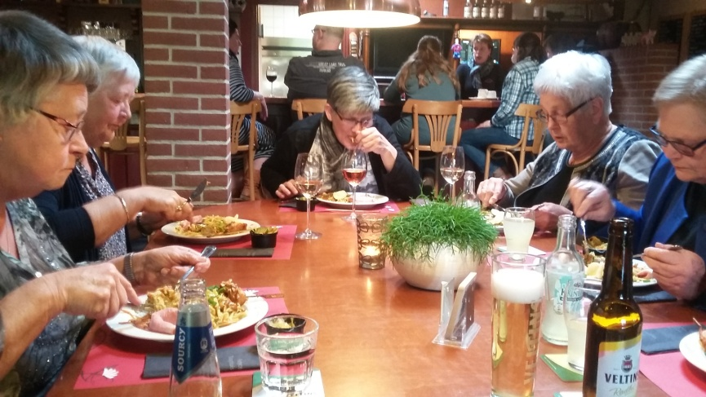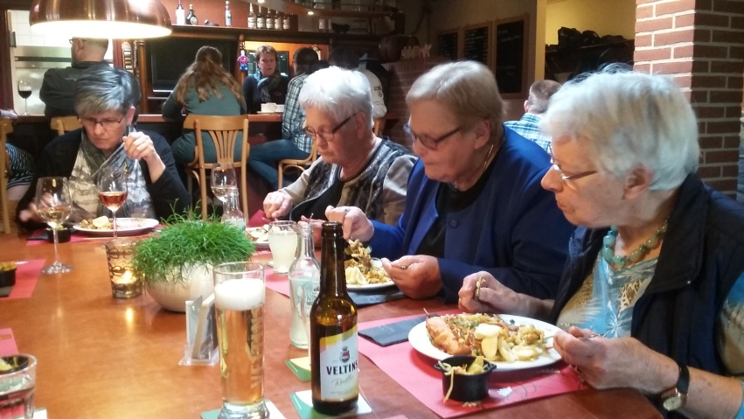.

Stichting Ouderen Kuinre Blankenham

Infomiddag voor senioren uit Kuinre en omstreken!

Wanneer: **dinsdagmiddag 17 april van 14:00-16:00 uur.**

Locatie: Dorpshuis de Botter, Burchtstraat 3 in Kuinre .

We starten deze middag met koffie en wat lekkers en een openingswoord door wethouder Dieke Frantzen.

Vervolgens hebben we het volgende voor u op het programma:

• Lang Zult U Wonen met diverse mogelijkheden om langer thuis te kunnen wonen. • Ergotherapeut Jeannette Verstraete van zorggroep Oude en Nieuwe Land laat zien

wat ergotherapie kan betekenen.

• Maaltijdleverancier Van Smaak verzorgt een heerlijke proeverij.

• Casemanager Dementie Rika Roffelsen is iemand die families waar sprake is van dementie ondersteunt.

• Mantelzorgnetwerk Steenwijkerland vertelt u alles over mantelzorgondersteuning in Steenwijkerland.

• Zlim Thuis heeft slimme producten die langer thuis wonen mogelijk.

Organisatie door: Nieuw Elan Giethoorn, Zorgbelang Overijssel, Platform Mantelzorg Overijssel, Sociaal Werk **De Kop en Mantelzorgnetwerk Steenwijkerland.**

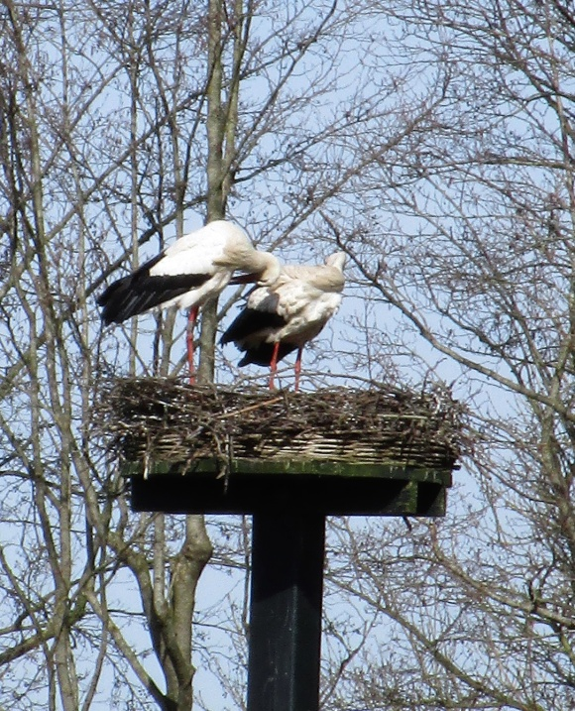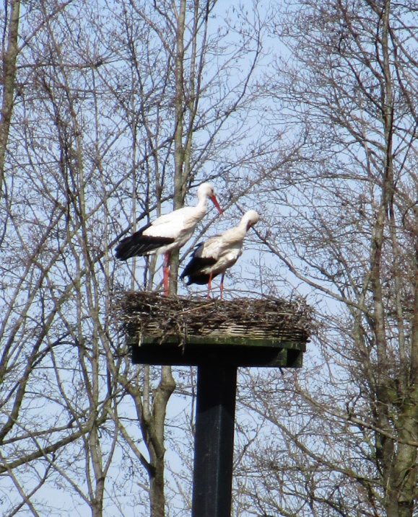

De lente  
  
De lente is gekomen,  
dan groeien alle bomen.  
  
Dan gaan de vogeltjes weer fluiten,  
dan speel ik weer langer buiten.  
  
De bloemen gaan weer bloeien,  
de natuur gaat weer groeien.  
  
En ik ben zo blij,  
want de lente hoort bij mij.



**Datum**: 27-03-2018

**Betreft**: (Voetbal)Nieuwsverspreiding in Blankenham

Geachte inwoner van Blankenham,

Wij, als bestuur van VV Blankenham, proberen u ten alle tijden op de hoogte te houden van de ontwikkelingen rondom onze mooie club. Dit zijn vooral zaken op voetbalgebied, maar soms hebben wij ook nieuws vanuit de activiteitencommissie of voor het dorpsbelang. Dit nieuws brengen wij u via de website, Facebook en soms ook door email. De eerste twee media gaan prima, maar de emailberichten gaan vaak moeizaam en bereiken niet iedereen, simpelweg omdat wij als VV Blankenham lang niet over alle emailadressen van de inwoners van Blankenham beschikken.

Vaak werd dit opgelost door de berichten te verspreiden via WhatsApp of door de nieuwsbrief van Ineke, waarvoor onze dank. Echter zouden wij dit als voetbalbestuur in de toekomst graag anders zien. Omdat het nieuws over meerdere schijven bij u terechtkomt, neemt de kans op fouten toe en verminderd de snelheid waarmee wij nieuws in de wereld kunnen brengen.

Als oplossing hiervoor zouden wij u vriendelijk willen verzoeken om uw emailadres, onder vermelding van uw naam/familie door te sturen naar:

[info@vvblankenham.nl](mailto:info@vvblankenham.nl)

Als u dit doet, kunnen wij u rechtstreeks informeren over zaken rondom VV Blankenham, de activiteitencommissie en zaken zoals het oud papier. Hierdoor hopen wij de eerdergenoemde problemen op te kunnen lossen. Wij verzekeren u dat uw emailadres niet voor andere (commerciële) doeleinden gebruikt zal worden.

Als u nog vragen heeft over dit bericht, kunt u onderaan deze pagina mijn contactgegevens vinden.

Met vriendelijke groet,

Marco Gerards

Namens

Voetbal Vereniging Blankenham

**Secretariaat:**

Marco Gerards

p.a. Zeestraat 2

8373 EJ Blankenham  
tel. 0642836555  
[info@vvblankenham.nl](mailto:info@vvblankenham.nl)

[www.vvblankenham.nl](http://www.vvblankenham.nl/)

**Munten sparen bij de Jumbo voor een dagje uit in de Rooseveltweek.**Bij alle Jumbo supermarkten is momenteel een actie gaande om munten te sparen voor een dagje uit in 2018.  
  
In september van dit jaar gaan weer een aantal mensen uit de Kop van Overijssel en ook uit onze gemeente op vakantie in het Nieuw Hydepark in Doorn. In deze week willen we ook graag een dagje uit verzorgen, maar zoals u wellicht weet is dat over het algemeen behoorlijk prijzig.  
Om de kosten zo laag mogelijk te houden en er toch een leuke dag van te maken willen we proberen om zoveel mogelijk munten van de Jumbo te verzamelen, om hiermee een groot deel hiervan te kunnen bekostigen.  
  
Als u toevallig bij de Jumbo boodschappen doet en zelf geen gebruik maakt van deze actie, wilt u dan toch de munten aannemen en ze voor ons sparen? Wij zijn u hier heel dankbaar voor. De munten kunnen ingeleverd worden bij:  Femmie Dolstra, Het Schild 18 in Steenwijkerwold. Telefoon 0521-589164.  
Eventueel kunnen ze ook, na afloop van de actie bij Jumbo, bij u afgehaald worden. Als u dit wenst wilt  dat dan laten weten? Alvast bedankt!  
  
Bestuur Streekverband Noord West Overijssel

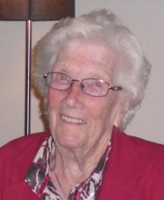Zwaan Donker heeft ons dorpje verlaten,we zullen haar missen!!!!!

zij woont nu in Nieuw Clarenberg Marjolein 358 8325 LK Vollenhove. tel: 0527-249567

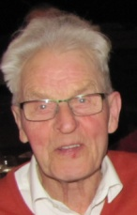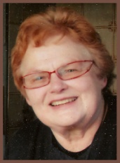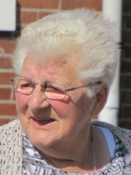

Nu zijn de drie oudste: Hiltje de Boer

Annie de Vries

Tinus Kruithof

**Jaarvergadering: 2018**

Het bestuur kijkt terug op een goede jaarvergadering. Jelle Bakker is het bestuur komen versterken. Jelle woont in het voormalige café samen met zijn gezin. Het bestuur zoekt nog iemand die al langere tijd in Blankenham woonachtig is en het leuk zou vinden om na te denken over de belangen voor ons dorp en de functie van secretaresse of secretaris op zich te nemen. Mocht u benaderd worden door iemand uit het bestuur, denkt u dan goed na voordat u meteen nee zegt.

Na een duidelijk jaarverslag en financieel verslag was er ruimte om u bij te praten over zaken die in het dorp spelen. Zo ook de ontwikkelingen omtrent de school en de paardenbak. De verbouw van het dorpshuis en het 600 jaar Blankenham jubileum. Bijzonder dat zoveel mensen zich inzetten om dit project te laten slagen. De eerste activiteit, de nieuwjaarsreceptie is als gezellig en leuk ervaren. Laten we met elkaar er een mooi jaar van maken.

2018 zal ook gebruikt gaan worden om een nieuw matrix dorpenplan te ontwikkelen. Tijdens de jaarvergadering zijn er al ideeën geopperd, maar mocht u nog wat willen veranderen/verbeteren voor ons dorp: laat het weten aan het bestuur.

Reünie:

23 april zal de tent opgezet gaan worden. 30 april zal de tent afgebroken gaan worden. Gelukkig hebben zich wat mensen gemeld om te helpen. Op de dag zelf zoeken we nog parkeerwachters, u kunt zich melden bij Hendrik Donker of Linda Donker.

Voor de reünie hebben zich ongeveer 320 mensen aangemeld. De kerk zal door diegenen die zich aangemeld hebben voor de Reünie bezocht kunnen worden. Betekent dus dat je niet alleen naar de kerk kunt zonder te betalen voor de reünie. Zondag 29 april zal er een kerkdienst zijn die te bezoeken is voor iedereen. De tentoonstelling is dan ook nog te bekijken. Dinsdag a.s. zal hier nog over vergaderd worden, mocht er nog wat wijzigen, dan wordt dat nog gecommuniceerd.

Er zijn nog een aantal vlaggen beschikbaar. Deze zijn via Hendrik Donker te verkrijgen.

Verbouw dorpshuis:

Het dak is gereed. De achterkant van het dorpshuis zal zeer binnenkort gevoegd gaan worden. Het sanitaire gedeelte binnen zal vanaf 11 juni verbouwd gaan worden. Voordat er gebouwd kan worden moet er eerst gesloopt worden. Wij zoeken daarom nog mensen die ons 8, 9 en/of 10 juni willen helpen bij het verwijderen van het sanitair en afbreken van een muur. Aanmelden kan bij Mark Zandbergen of bij de andere bestuursleden.

Glasvezel:

Vanaf 13 april zal een flyer verspreid gaan worden over de planning van de aanleg van glasvezel. Op de website van glasvezel buitenaf is de planning nu al te bekijken.

Voor vragen kunt u contact opnemen met het bestuur via [dorpsbelangblankenham@gmail.com](mailto:dorpsbelangblankenham@gmail.com) of door het aanspreken van een bestuurslid.

Namens het bestuur,

Karin Hakvoort, secretaresse

Hans de Bruin heeft in het ziekenhuis gelegen en is geopereerd.

Wij wensen hem beterschap en gauw weer opknappen!

**Wij wensen iedereen 28 april een mooie reünistendag, en bedanken het bestuur en alle vrijwilligers voor hun enorme inzet om deze dag onvergetelijk te maken.**

[**I.kikstra@hetnet.nl**](mailto:I.kikstra@hetnet.nl)

[**m.stoter.8373em@canaldigitaal.nl**](mailto:m.stoter.8373em@canaldigitaal.nl)

**Heeft u nog iets te melden mail ons gerust!**

**De volgende nieuwsbrief komt half juni.**

**Een mooi kunstwerk van Betje zandbergen met het Blankenhamse volkslied met muziek.**

**Dus u kunt vast gaan oefenen voor 28 april!!**

